1. **Thành viên (F1 + F1.2)**
2. F1

* Banner: Cho tự di chuyển 4 banner tự động và cho người dùng ấn hai nút trái phải để chuyển banner
* Combo Siêu Hot: cũng tự động chuyển động, cho người dùng ấn hai nút trái phải để chuyển
* Siêu Sale Black Friday: ảnh sản phảm cũng tự chuyển động, cho người dùng ấn hai nút trái phải để chuyển
* Cẩm Nang Nhà Dream: ấn vào 4 tiêu đề và ảnh đều chuyển sang trang F1.2

1. F1.2

* Làm giống hệt bản thiết kế

1. **Thành viên (F3 + F3.1 + F3.2)**
2. F3

* Sản Phẩm:

+ Khi kích vào tiêu đề hoặc ảnh (cả 6 sản phẩm) sẽ chuyển sang trang F3.1

+ Khi houver vào ảnh thì ảnh sẽ phóng to lên.

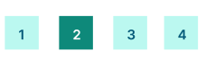+ Khi houver vào các nút thì sẽ giống như nút 2\

+ Làm hoàn chỉnh trang 1 thì trang 2 3 4 đều giống hệt trang 1

1. F3.1

* Khi ấn vào các nút 70 cm, 90cm, 1m1 thì sẽ hiện giá tương ứng.
* Ấn vào nút mua ngay sẽ hiện ra popup giống như trang F3.2

1. F3.2

* Khi ấn vào các nút 70 cm, 90cm, 1m1 thì sẽ hiện giá tương ứng.
* Nếu người dùng ấn vào mua ngay mà chưa điền hết thông tin thì hiện required ở các ô
* Ấn vào nút mua ngay thì trang sẽ hiện thông báo “Đặt hàng thành công”
* Tương tự như vậy làm toàn bộ trang F4, F5

1. **Thành Viên(F6 + F7 + F8) + footer**
2. F6

* Làm giống bản thiết kế

1. F7

* Nếu người dùng ấn đăng nhập mà chưa điền hết thông tin thì hiện required ở các ô
* Ấn vào nút đăng nhập thì hiện thông báo “Đăng nhập thành công” và chuyển về trang chủ
* Nếu người dùng ấn vào Đăng Ký thì sẽ chuyển sang trang F8

1. F8

* Nếu người dùng ấn đăng ký mà chưa điền hết thông tin thì hiện required ở các ô
* Ấn vào nút đăng ký thì hiện thông báo “Đăng ký thành công” và chuyển về trang chủ
* Nếu người dùng ấn vào Đăng Nhập thì sẽ chuyển sang trang F7
* 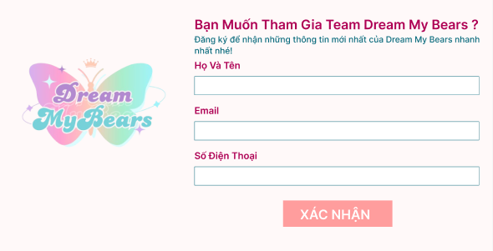Footer

Giai diện máy tính thì giống hệt như này.

Các ô không để trống.

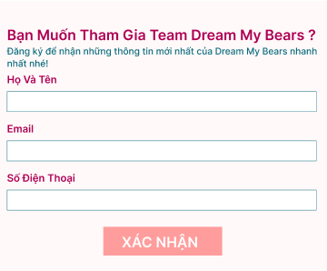Ấn vào xác nhận thì hiện thông báo “Đăng ký thành công”

Giao diện điện thoại thì giống hệt như này

Các ô không để trống.

Ấn vào xác nhận thì hiện thông báo “Đăng ký thành công”